**ФГБОУ ВПО**

**НИУ «МЭИ»**

Институт информационных и вычислительных технологий

Базы данных

Лабораторная работа по SQL №4

Выполнил: Крылов Кирилл

Группа: А-05-18

1. Составить отчёт по количеству учебных курсов каждого типа. Отчёт должен начинаться заголовком и цифрой, определяющей общее количество курсов. Далее следует таблица, включающая перечень типов учебных курсов с цифрами, не равными нулю.

select COUNT(*) as 'Общее количество курсов' from Course

select TypCrs as 'Тип курса', COUNT(*) as 'Количество' from Course

group by TypCrs;



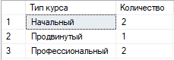

1. Составить отчёт по количеству слушателей, приехавших из разных городов. Отчет должен начинаться с соответствующего заголовка и цифры – общего количества слушателей. Далее следует таблица, включающая перечень городов с цифрами, не равными нулю.

select COUNT(*) as 'Общее количество слушателей' from Student

select Cty as 'Город', COUNT(*) as 'Количество' from Student

group by Cty;



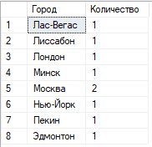

1. Составить отчёт о преподавателях учебных курсов. Отчёт должен начинаться с заголовка и цифры – общего количества преподавателей. Далее таблица, включающая перечень учебных степеней и количество преподавателей с заданной степенью с цифрами, не равными нулю.

select COUNT(*) as 'Общее количество преподавателей' from Tchr

select Dol as 'Степень', COUNT(*) as 'Количество' from Tchr

group by Dol;



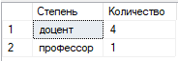

1. Составить отчёт по стоимости часа преподавателей учебных курсов. Отчёт должен начинаться с заголовка и цифры – общего количества преподавателей. Далее таблица, включающая стоимость часа и количество преподавателей (с цифрами, не равными нулю).

select COUNT(*) as 'Общее количество преподавателей' from Tchr

select Sal as 'Стоимость часа', COUNT(*) as 'Количество' from Tchr

group by Sal;



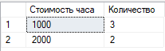

1. Составить отчёт по длительности курсов. Отчёт должен начинаться с заголовка и цифры – общего количества курсов. Далее таблица, включающая перечень продолжительности курса и их количество (цифрами, не равными нулю).

select COUNT(*) as 'Общее количество курсов' from Course

select Hur as 'Продолжительность', COUNT(*) as 'Количество' from Course

group by Hur;



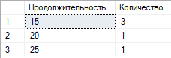

1. Составить отчёт по курсам с учётом их типа. Отчёт должен начинаться с заголовка и цифры – общего количества курсов. Далее таблица, включающая тип курса и максимальную стоимость для этого типа.

select COUNT(*) as 'Общее количество курсов' from Course

select TypCrs as 'Тип курса', MAX(Cost) as 'Макс. стоимость' from Course

group by TypCrs;



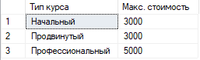

1. Составить отчёт по курсам с учётом их типа. Отчёт должен начинаться с заголовка и цифры – общего количества курсов. Далее таблица, включающая тип курса, количество и среднюю стоимость для этого типа.

select COUNT(*) as 'Общее количество курсов' from Course

select TypCrs as 'Тип курса', COUNT(*) as 'Количество', AVG(Cost) as 'Средняя стоимость' from Course

group by TypCrs;



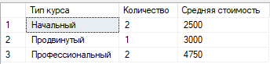

1. Составить отчёт преподавателям учебных курсов. Отчёт должен начинаться с заголовка и цифры – общего количества преподавателей. Далее таблица, включающая перечень учебных степеней, минимальную и максимальную стоимость часа для преподавателей с данной степенью.

select COUNT(*) as 'Общее количество преподавателей' from Tchr

select Dol as 'Степень', COUNT(*) as 'Количество', MAX(Sal) as 'Макс', MIN(Sal) as 'Мин' from Tchr

group by Dol;





1. Составить отчёт по средней стоимости часа преподавателей учебных курсов. Отчёт должен включать перечень учебных степеней и среднюю стоимость часа для преподавателей с данной степенью.

select COUNT(*) as 'Общее количество преподавателей' from Tchr

select Dol as 'Степень', AVG(Sal) as 'Среднее' from Tchr

group by Dol;





1. Составить отчёт о размере скидок на обучение. Отчёт должен включать общее количество слушателей. Далее таблица с указанием размера скидки и числа слушателей, имеющих эту скидку.

select Count(*) as 'Общее количество слушателей' from Student

select disCnt as 'Скидка', COUNT(*) as 'Количество слушателей' from Student

group by disCnt;



